СПРАВОЧНИК ЭРУДИТА

Феодосий Печерский | православный монах XIвека, святой Русской церкви, почитаемый в лике преподобного. Один из основателей Киево-Печерской Лавры. Известен также как основатель одной из первых библиотек Древней Руси.
Краевед | человек, занимающийся изучением своего края, краеведением.
Этнограф | специалист, изучающий культуру народов, его историю, традиции и быт.
Лесостепь | природная зона Северного полушария, характеризующаяся сочетанием лесных и степных участков.
Бронзовый век | охватывает период примерно с IV по I тысячелетие до нашей эры. В это время появились изделия из меди, которые изготавливались из медных самородков. Медь легко ковалась, из нее получались красивые предметы быта, украшения. Однако изделия получались непрочными, так как медь – металл мягкий. Но иногда в медной руде оказывалось значительное количество олова, и тогда при плавке в печи получался совсем другой металл: прочный и красивый. Так человек получил бронзу, а поняв, как она хороша, стал сознательно добавлять к меди другие металлы.  Из бронзы делали оружие, предметы быта и труда, украшения.  В эпоху бронзового века люди стали обрабатывать драгоценные металлы, из которых изготавливали различные предметы культа, украшения.
Железный век | период в истории человечества, который характеризуется распространением обработки и выплавки железа, изготовлением из железа орудий труда и оружия. Железный век сменил бронзовый век в начале первого тысячелетия до н.э.
Городище | место, где в древности был город или укрепленное поселение
Черняховская культура | можно прочитать здесь:  http://slav-drevnosti.ru/articles/8
Утварь | совокупность предметов, принадлежности какого-нибудь уклада жизни
Корчага  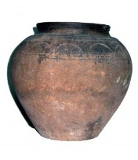 | большой глиняный горшок или чугун, чугунник, развалистее горшка.
Ратник | то же, что воин (стар.).
Курская тьма | пограничье Золотой Орды и Руси
Бастион | крепостное военное укрепление пятиугольной формы
Посад | в русских княжествах 10-16 вв. торгово-промышленное поселение вне городских стен, ставшее позднее частью города; иногда посады делились на слободы и сотни.
Гарнизон | воинские части, расположенные в населенном пункте, крепости или укрепленном районе
Острог | 2) Ограда, стена из вкопанных вплотную и заостренных столбов (на Руси IX-XIII вв.).  3) Город, селение, являвшиеся укрепленным пунктом.
Верфь | место постройки и ремонта судов.
Народное ополчение | нерегулярные войска, собранные для решения военных задач. Служба в нем являлась добровольной. В древней Руси собиралось, в отличие от дружины (личной армии князя), из горожан или крестьян.  В России при наличии регулярной армии, народное ополчение созывалось для отпора врагам в самые критические моменты, когда регулярные войска не могли справиться с поставленными перед ними задачами или просто были разбиты
Мануфактура | большое предприятие, где в основном применялся ручной труд наёмных рабочих и широко использовалось разделение труда.
Кафедральный собор | главный храм города или монастыря, в котором может совершать богослужение высокое духовное лицо – патриарх, митрополит, архиепископ, епископ.
Поставец  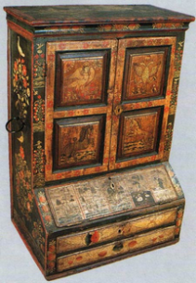 | невысокий шкаф для посуды
Светец | подставка для лучины, освещающей жилье, избу  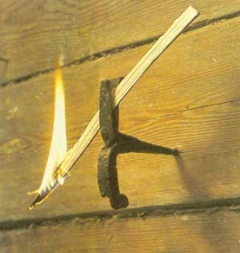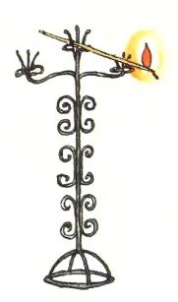
Промысел | мелкое ремесленное производство.
Фольклор | творчество любого народа, которое передается из поколения в поколение. Фольклор – это пословицы, песни, сказки, частушки, загадки и другое.  Главная особенность фольклора – это отсутствие известного автора.
Александр Афанасьев | русский собиратель фольклора, исследователь духовной культуры славянских народов, историк и литературовед.

